Диагностические признаки веслоногих ракообразных из семейства Asterocheridae, связанных с мелководными морскими лилиями в Южно-Китайском море (остров Хайнань).
Губарева Н.В
Студент, 4 курс бакалавриата
МГУ-ППИ в Шэньчжэне,
биологический факультет, Шэньчжэнь, Китай
E-mail: natatusya23@mail.ru
Веслоногие ракообразные являются ключевым компонентом морских экосистем. Было обнаружено, что эти микроскопические организмы играют симбиотическую роль с многочисленными классами иглокожих. Эти сложные взаимоотношения, варьирующиеся от мутуализма до паразитизма, подчеркивают динамичный и адаптивный характер взаимодействия веслоногих и иглокожих. В настоящее время проводится множество исследований, но веслоногие ракообразные по-прежнему остаются очень слабо изученной группой организмов.^{[1].}
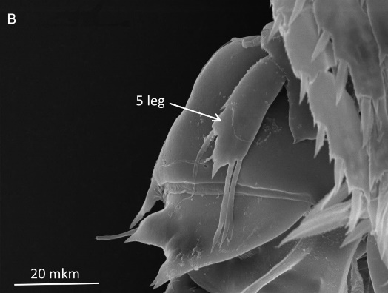
Основной целью исследование является видовое определение копепод (веслоногих ракообразных), собранных в водах около города Санья, на острове Хайнань, КНР. Эти копеподы являются симбионтами морских лилий – одного из классов иглокожих. Для выполнения этой задачи мы использовали морфологические методы анализа, такие как световая и электронная микроскопия, а также молекулярно-генетические методы. С помощью баз данных мы определили, что исследуемые нами копеподы принадлежат к роду Collocheres и провели сравнительный морфологический анализ со всеми описанными представителями данного рода. В результате чего оказалось, что самым близким видом к нашему можно считать Collocheres prionotus, представители которого были найдены в прибрежных водах острова Мадагаскар. Но и между нашими образцами и копеподами вида Collocheres prionotus были зафиксированы значительные отличия, благодаря этому мы сделали вывод о возможной принадлежности собранных нами ракообразных к новому виду не только для Южно-Китайского моря, но и для науки в целом. Для того, чтобы описать новый вид копепод, а также зафиксировать все диагностические признаки, отличающие его от других представителей рода Collocheres были сделаны фотографии с использованием световой электронной микроскопии (рис 1.) и рисунки с использованием световой микроскопии. Также сейчас мы находимся в процессе получения генетических данных для осуществления комплексного подхода к изучению морских беспозвоночных.
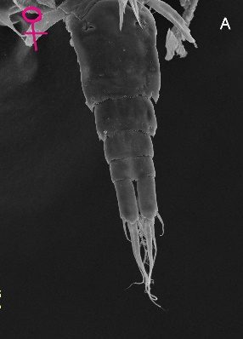
Рис. 1. Копеподы рода Collocheres, собранные у берегов острова Хайнань. СЭМ.
A Самка, генитальный сегмент и уросома ; B Самец, 5 нога.

Литература
1. Korzhavina, O.A.; Gubareva, N.V.; Kitashov, A.V.; Britayev, T.A.; Ivanenko, V.N. From Microscale Interactions to Macroscale Patterns in Copepod–Crinoid Symbiosis. Animals 2024, 14, 877. https://doi.org/10.3390/ani14060877.

